**LAPORAN PRAKTIKUM**

**PEMROGRAMAN WEB I**

**MODUL 3**



**FORM**

**Oleh:**

**Hamka Arifani NIM.** **2410817110006**

**PROGRAM STUDI TEKNOLOGI INFORMASI**

**FAKULTAS TEKNIK**

**UNIVERSITAS LAMBUNG MANGKURAT**

**APRIL 2025**

# LEMBAR PENGESAHAN

**LAPORAN PRAKTIKUM PEMROGRAMAN WEB I**

**MODUL 3**

Laporan Praktikum Pemrograman Web I Modul 3: Form ini disusun sebagai syarat lulus mata kuliah Praktikum Pemrograman Web I. Laporan Prakitkum ini dikerjakan oleh:

Nama Praktikan : Hamka Arifani

NIM : 2410817110006

|  |  |
| --- | --- |
| Menyetujui,  Asisten Praktikum  Adrian Bintang Saputera  NIM. 2310817110006 | Mengetahui,  Dosen Penanggung Jawab Praktikum  Muti’a Maulida, S.Kom M.T.I  NIP. 198810272019032013 |

# DAFTAR ISI

LEMBAR PENGESAHAN i

DAFTAR ISI ii

DAFTAR GAMBAR iv

DAFTAR TABEL v

SOAL 1

1. Penggunaan Input Teks dalam Sebuah Form 1

A. Source Code 1

B. Output Program 2

C. Pembahasan 2

2. Penggunaan Input Text berupa Password 6

A. Source Code 6

B. Output Program 6

C. Pembahasan 6

3. Penggunaan Input Text berupa Radio Button 9

A. Source Code 9

B. Output Program 9

C. Pembahasan 10

4. Penggunaan Checkbox dalam HTML 11

A. Source Code 11

B. Output Program 12

C. Pembahasan 12

5. Penggunaan Submit, Reset, dan Image sebagai Button 14

A. Source Code 14

B. Output Program 14

C. Pembahasan 15

6. Penggunaan Teks Area dalam Form 16

A. Source Code 16

B. Output Program 16

C. Pembahasan 17

7. Penggunaan Select Dropdown dalam Form. 19

A. Source Code 19

B. Output Program 20

C. Pembahasan 20

8. Form 23

A. Source Code 23

B. Output Program 24

C. Pembahasan 24

GITHUB 26

# DAFTAR GAMBAR

Gambar 1. Screenshot Output Soal 1 3

Gambar 2. Screenshot Output Soal 2 8

Gambar 3. Screenshot Output Soal 3 11

Gambar 4. Screenshot Output Soal 4 13

Gambar 5. Screenshot Output Soal 5 15

Gambar 6. Screenshot Output Soal 6 18

Gambar 7. Screenshot Output Soal 7 23

Gambar 8. Screenshot Output Soal 8 27

# DAFTAR TABEL

Table 1. Source Code Jawaban Soal 1 1

Table 2. Source Code Jawaban Soal 2 7

Table 3. Source Code Jawaban Soal 3 11

Table 4. Source Code Jawaban Soal 4 13

Table 5. Source Code Jawaban Soal 5 15

Table 6. Source Code Jawaban Soal 6 17

Table 7. Source Code Jawaban Soal 7 21

Table 8. Source Code Jawaban Soal 8 26

# SOAL

Ketikkan setiap kelompok tag dalam sebuah file, simpan dalam folder Anda sendiri yang telah ditentukan, kemudian jalankan di web browser yang telah terinstall.

## Penggunaan Input Teks dalam Sebuah Form

### Source Code

Table 1. Source Code Jawaban Soal 1

|  |  |
| --- | --- |
| 1  2  3  4  5  6  7  8  9  10  11  12  13  14  15 | <html>      <head>          <title>Menyisipkan Elemen Berupa Teks</title>      </head>      <body>          <font type="arial black" font size="6">Data Diri</font>          <br><br>          <font ty="arial" size="5">              Nama :<input type="text" name="nama">              <br>              <br>              NIM :<input type="text" name="nim" value="" maxlength="9" size="9">          </font>      </body>  </html> |

### Output Program

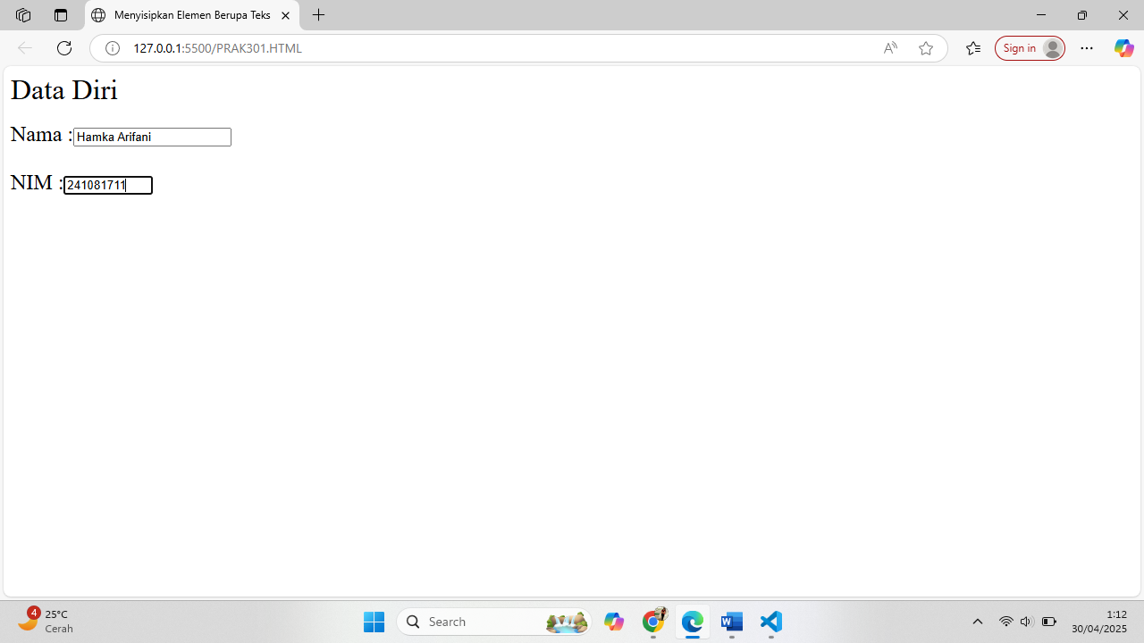

Gambar 1. Screenshot Output Soal 1

### Pembahasan

Pada baris 1 dan 15, terdapat tag <html> dan tag penutup </html> yang berfungsi sebagai pembuka serta penutup dari suatu program html, serta menjadi wadah dimana suatu program HTML dan semua elemennya dituliskan.

Pada baris ke 2 dan 4 terdapat tag <head> dan tag penutupnya yakni </head>, tag ini berfungsi menjadi wadah dari elemen-elemen HTML pada baris 3 hingga 6 yang nantinya akan ditampilkan pada bagian atas dari website seperti judul website, dan judul tab browser.

Pada baris 3 tepatnya pada bagian isi dari tag <head>, terdapat tag <tittle> yang fungsinya adalah untuk memberikan judul pada tab browser.

Pada baris 5 dan 14, terdapat tag <body> yang menjadi wadah bagi semua tag HTML mulai dari baris 6 hingga 13 yang akan ditampilkan pada halaman website.

Pada baris 6 terdapat tag <font> yang berfungsi untuk mengatur jenis font dari teks yang ada dibungkus oleh tag <font>, pada kasus ini jenis font dari teks dalam tag diatur menjadi berjenis arial black dan ukurannya diatur ke ukuran 6 dengan menggunakan tambahan atribut type= dan juga atribut font size=.

Pada baris 7 terdapat tag <br><br> yang berfungsi untuk menghasilkan baris baru dan memberi jarak antara teks.

Pada baris 8 dan 13 kembali terdapat tag <font> dan tag penutupnya yang mengatur jenis font dari isi di dalam tagnya pada baris 9 hingga 12 menjadi berjenis arial dengan ukuran 5 dengan atribut ty= dan size=.

Pada baris 9 terdapat teks Nama : kemudian disusul oleh tag <input> yang berfungsi untuk mengatur jenis dari tag <input> yang berfungsi untuk menerima sebuah input pada program HTML, tag <input> disertai dengan atribut type dan name untuk mengatur jenis input apa yang bisa diterima oleh tag seperti pada kasus ini yang menerima input berupa teks, serta untuk memberi nama variabel dan berperan sebagai identitas dari input yang diberikan.

Pada baris 10 dan 11 kembali terdapat tag <br> yang berfungsi untuk membuat baris baru dan memberi jarak antar bagian dari website pada HTML.

Pada baris 12 terdapat teks NIM : yang kembali disertai oleh tag <input> yang berfungsi untuk mengatur jenis dari tag <input> yang berfungsi untuk menerima sebuah input pada program HTML, tag <input> disertai dengan atribut type dan name untuk mengatur jenis input apa yang bisa diterima oleh tag seperti pada kasus ini yang menerima input berupa teks, serta untuk memberi nama variabel dan berperan sebagai identitas dari input yang diberikan. Pada kasus ini pada tag <font> juga disertai dengan atribut value=, maxlength, dan size yang berfungsi untuk mengatur nilai awal dari input, mengatur panjang maksimal dari input, serta mengatur ukuran dari kolom input.

## 2. Penggunaan Input Text berupa Password

### A. Source Code

Table 2. Source Code Jawaban Soal 2

|  |  |
| --- | --- |
| 1  2  3  4  5  6  7  8 | <html>      <head>          <title>Input Password</title>      </head>      <body>          Password : <input type="password" name="nama" size="11" maxlength="9">      </body>  </html> |

### B. Output Program

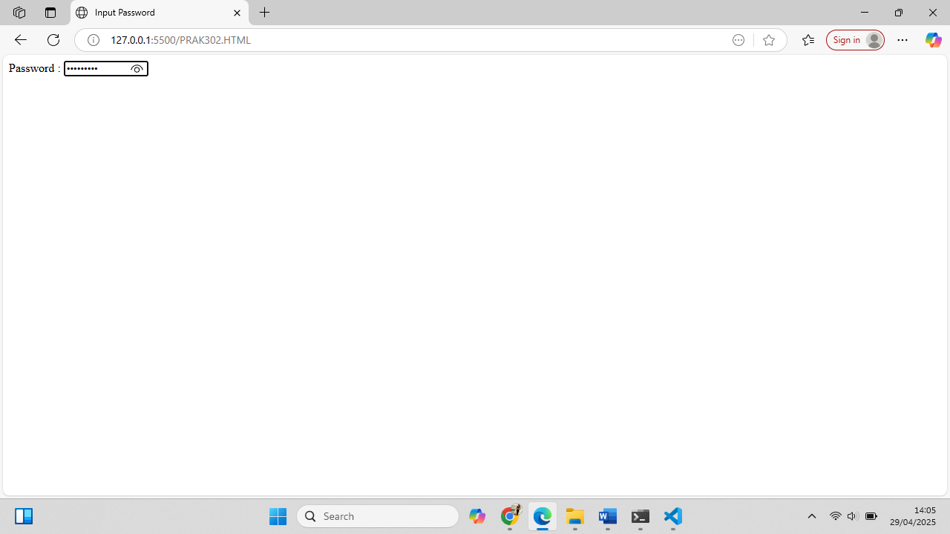

Gambar 2. Screenshot Output Soal 2

### C. Pembahasan

Pada baris 1 terdapat tag <html> dan tag penutupnya terletak pada baris 8, fungsi dari tag ini adalah sebagai wadah untuk menuliskan elemen-elemen HTML yang akan digunakan pada program ini. Tag <html> juga berperan sebagai bagian pembuka dan penutup dari program.

Pada baris 2 dan 4 terdapat tag <head> dan tag penutup </head> yang berfungsi menjadi wadah dari elemen-elemen HTML pada baris 3 hingga 6 yang nantinya akan ditampilkan pada bagian atas dari website seperti judul website, dan judul tab browser.

Pada baris 3 tepatnya pada bagian isi dari tag <head>, terdapat tag <tittle> yang fungsinya adalah untuk memberikan judul pada tab browser.

Pada baris 5 dan 7 terdapat tag <body> dan tag penutup </body> yang menjadi wadah pembungkus dari elemen-elemen yang digunakan untuk membuat halaman website.

Pada baris 6 terdapat teks Password : yang disertai oleh tag <input> yang berfungsi untuk mengatur jenis dari tag <input> yang berfungsi untuk menerima sebuah input pada program HTML. Tag <input> juga disertai dengan atribut type untuk mengatur jenis input yang bisa diterima pada tag ini, yang pada kasus ini jenis input yang bisa diterima adalah password sehingga secara otomatis akan terbentuk bagian kolom input yang bisa menutupi isi input yang akan dimasukkan. Selain atribut type, terdapat pula atribut name untuk mengatur nama variabel dan menjadi identitas dari input, atribut size untuk mengatur ukuran kolom input, serta atribut maxlength yang berfungsi untuk mengatur panjang maksimal dari input.

## 3. Penggunaan Input Text berupa Radio Button

### A. Source Code

Table 3. Source Code Jawaban Soal 3

|  |  |
| --- | --- |
| 1  2  3  4  5  6  7  8  9  10  11  12  13 | <html>      <head>          <title>Penggunaan Radio Button</title>      </head>      <body>          Jenis Kelamin :          <br>          <input type="radio" name="jenis_kelamin" value="L"> Laki-laki          <br>          <input type="radio" name="jenis_kelamin" value="P"> Perempuan          <br>      </body>  </html> |

### B. Output Program

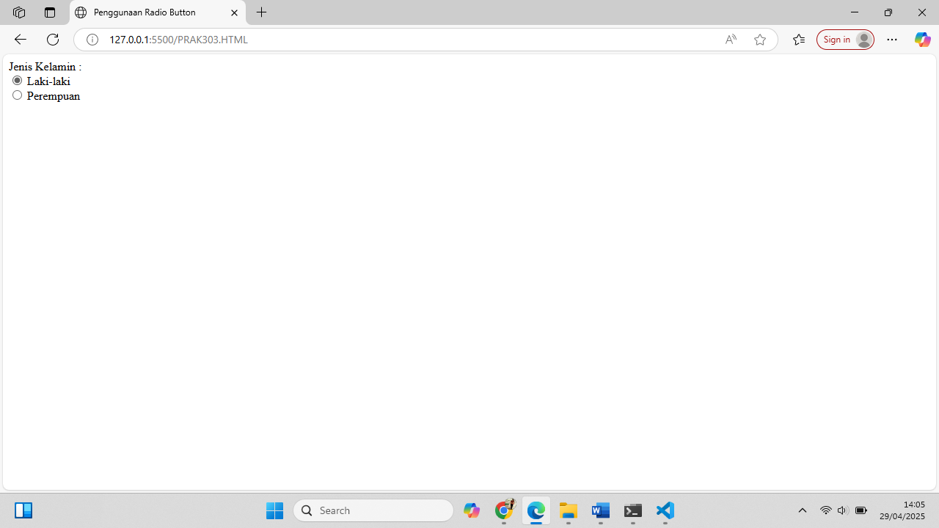

Gambar 3. Screenshot Output Soal 3

### C. Pembahasan

Pada baris 1 dan 13 terdapat tag <html> dan tag penutupnya </html> yang berfungsi sebagai pembuka sekaligus penutup dari program, serta menjadi wadah untuk menuliskan elemen-elemen HTML yang akan digunakan pada program.

Pada baris 2 dan 4 terdapat tag <head> dan tag penutup </head> yang berfungsi menjadi wadah dari elemen-elemen HTML pada baris 3 hingga 6 yang nantinya akan ditampilkan pada bagian atas dari website seperti judul website, dan judul tab browser.

Pada baris 3 tepatnya pada bagian isi dari tag <head>, terdapat tag <tittle> yang fungsinya adalah untuk memberikan judul pada tab browser.

Pada baris 5 dan 12 terdapat tag <body> dan tag penutup </body> yang menjadi wadah pembungkus dari elemen-elemen yang digunakan untuk membuat halaman website.

Pada baris 6 terdapat teks jenis kelamin yang merupakan teks biasa dengan fungsi sebagai penanda dari jenis input pada program ini.

Pada baris 7, 9, dan 11 terdapat <br> yang berfungsi untuk membuat garis baru dan memberi jarak dari suatu bagian ke bagian lain pada website di HTML.

Pada baris 8 dan 10 terdapat tag <input> yang sama sama disertai dengan atribut nama=”jenis_kelamin” yang berfungsi menjadi identitas dari input, kemudian masing masing juga disertai dengan atribut type yang mengatur jenis dari input yang bisa diterima oleh tag yang pada kasus ini tag diatur untuk menerima input dengan jenis radio atau jenis input yang hanya menerima satu input dari beberapa opsi input. Selain itu keduanya juga diberi nilai awal menggunakan atribut value yakni Laki-laki pada baris 8 dan Perempuan pada baris 10 menyesuaikan dengan tujuan dari tag <input> pada program ini yakni menerima masukan berupa jenis kelamin.

## 4. Penggunaan Checkbox dalam HTML

### A. Source Code

Table 4. Source Code Jawaban Soal 4

|  |  |
| --- | --- |
| 1  2  3  4  5  6  7  8  9  10  11  12  13  14  15  16  17  18  19 | <html>      <head>          <title>Penggunaan Checkbox</title>      </head>      <body>         Sebutkan Hobi Anda, Boleh Lebih dari Satu :          <br>          <input type="checkbox" name="hobi_1" value="Menonton"> Menonton          <br>          <input type="checkbox" name="hobi_2" value="Game"> Bermain Game          <br>          <input type="checkbox" name="hobi_3" value="Shopping"> Belanja          <br>          <input type="checkbox" name="hobi_4" value="Mancing"> Memancing          <br>          <input type="checkbox" name="hobi_5" value="Olahraga"> Olahraga          <br>      </body>  </html> |

### B. Output Program

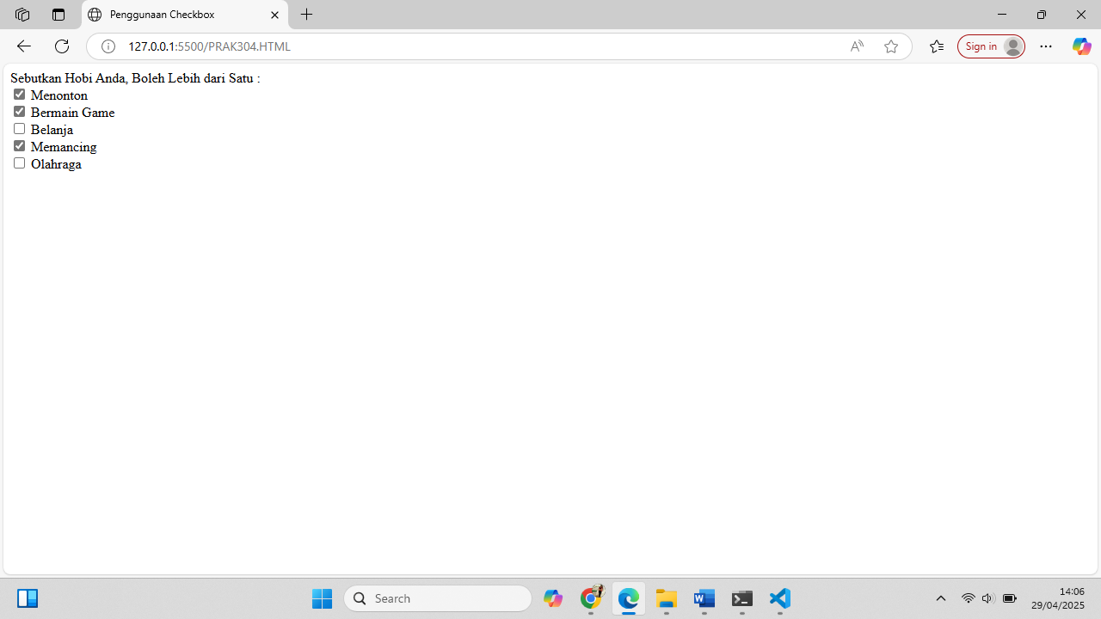

Gambar 4. Screenshot Output Soal 4

### C. Pembahasan

Pada baris 1 dan 19 terdapat tag <html> dan tag penutupnya </html> yang berfungsi sebagai pembuka sekaligus penutup dari program, serta menjadi wadah untuk menuliskan elemen-elemen HTML yang akan digunakan pada program.

Pada baris 2 dan 4 terdapat tag <head> dan tag penutup </head> yang berfungsi menjadi wadah dari elemen-elemen HTML yang nantinya akan ditampilkan pada bagian atas dari website seperti judul website, dan judul tab browser.

Pada baris 3 tepatnya pada bagian isi dari tag <head>, terdapat tag <tittle> yang fungsinya adalah untuk memberikan judul pada tab browser.

Pada baris 5 dan 18 terdapat tag <body> dan tag penutup </body> yang menjadi wadah pembungkus dari elemen-elemen yang digunakan untuk membuat halaman website.

Pada baris 6 terdapat teks biasa yang menjadi penanda dari jenis input yang harus dipilih pada program ini. Lalu dilanjutkan dengan tag <br> yang berfungsi untuk membuat garis baru dan memberi jarak antar bagian dari website pada baris 7.

Pada baris 8, 10, 12, 14, dan 16, terdapat tag <input> yang disertai dengan atribut type untuk mengatur jenis input yang bisa diterima, pada kasus ini jenis input yang bisa diterima adalah checkbox yang terdiri dari beberapa opsi input yang bisa dipilih lebih dari satu, selanjutnya ada atribut nama yang menjadi identitas dari input dengan memberikan nama berupa hobi_1 hingga hobi_5 pada input di program ini. Selain itu pada tag <input> juga disertakan atribut value= untuk memberi nilai awal dari masing-masing input yang pada kasus ini berupa beberapa jenis hobi yang bisa dipilih lebih dari satu. Masing-masing baris dari tag <input> juga diikuti oleh tag <br> untuk membuat baris baru dan memberi jarak antar bagian input pada baris selanjutnya yakni baris 11 ,13, 15, dan 17.

## 5. Penggunaan Submit, Reset, dan Image sebagai Button

### A. Source Code

Table 5. Source Code Jawaban Soal 5

|  |  |
| --- | --- |
| 1  2  3  4  5  6  7  8  9  10  11  12  13 | <html>  <head>      <title>Konfigurasi Button</title>  </head>  <body>      <form>          <input type="submit" value="Kirim" name="Submit">          <input type="reset" value="Ulangi" name="Reset">          <input type="button" value="Batal" name="Cancel">          <input type="image" name="Gambar" img src="dora.png" width="194" height="90">      </form>  </body>  </html> |

### B. Output Program

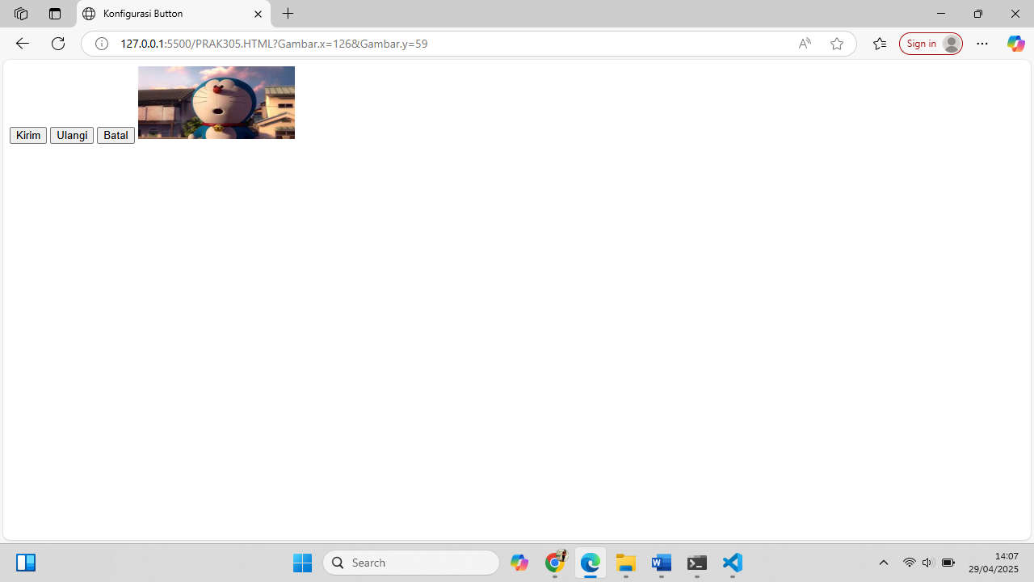

Gambar 5. Screenshot Output Soal 5

### C. Pembahasan

Program dibuka dan diakhiri dengan tag <html> dan tag penutupnya </html> pada baris 1 dan 13, tag ini berfungsi sebagai pembuka sekaligus penutup dari program HTML, serta menjadi wadah menuliskan semua elemen-elemen HTML yang akan digunakan pada program.

Pada baris 2 dan 4 terdapat tag <head> dan tag penutup </head> yang berfungsi menjadi wadah dari elemen-elemen HTML yang nantinya akan ditampilkan pada bagian atas dari website seperti judul website, dan judul tab browser.

Pada baris 3 tepatnya pada bagian isi dari tag <head>, terdapat tag <tittle> yang fungsinya adalah untuk memberikan judul pada tab browser.

Pada baris 5 terdapat tag <body> yang ditutup dengan </body> pada baris 12, fungsi dari tag ini adalah untuk menjadi pembungkus elemen-elemen HTML yang digunakan dalam pembuatan isi dari suatu halaman website.

Pada baris 6 dan baris 11 terdapat tag <form> dan tag penutupnya yakni </form>, tag ini berfungsi sebagai formulir dari input yang ada pada program ini.

Pada baris 7, 8, 9, dan 10, terdapat tag <input> yang diatur oleh atribut type agar inputnya berjenis submit untuk mengirimkan semua hasil input pada form, reset untuk menghapus semua input, button untuk membuat input menjadi jenis tombol, serta image yang serupa dengan submit yakni membuat input menjadi jenis gambar yang ketika diklik akan mengirimkan semua hasil input pada form.

## 6. Penggunaan Teks Area dalam Form

### A. Source Code

Table 6. Source Code Jawaban Soal 6

|  |  |
| --- | --- |
| 1  2  3  4  5  6  7  8  9  10  11 | <html>  <head>      <title>Membuat Text Area</title>  </head>  <body>      Deskripsi Diri:      <br>      <textarea name="deskripsi" cols="45" rows="5" align="center">          Tuliskan deskripsi singkat tentang anda.      </textarea>  </body>  </html> |

### B. Output Program

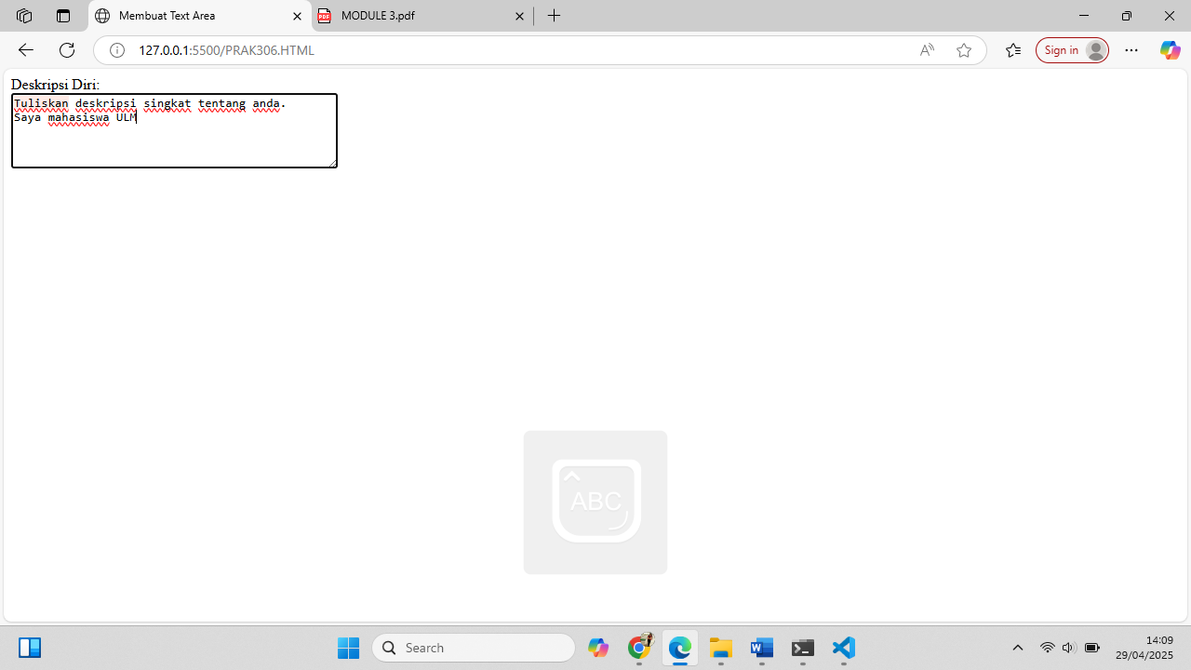

Gambar 6. Screenshot Output Soal 6

### C. Pembahasan

Pada baris 1 dan 11 terdapat tag <html> dan tag penutupnya </html> yang berfungsi sebagai pembuka sekaligus penutup dari program, serta menjadi wadah untuk menuliskan elemen-elemen HTML yang akan digunakan pada program.

Pada baris 2 hingga 4 terdapat tag <head> yang menjadi wadah untuk elemen-elemen HTML yang digunakan untuk perancangan pada bagian atas dari halaman website. Isi dari tag <head> adalah tag <title> pada baris 3 yang berfungsi untuk memberi judul pada tab browser dari website.

Pada baris 5 dan 10 terdapat tag <body> dan tag penutupnya </body> yang berfungsi sebagai wadah dari elemen-elemen HTML yang berperan dalam perancangan isi dari halaman website.

Pada baris 6 terdapat teks biasa yang menjadi penanda dari input yang ada pada program ini. Kemudian pada baris selanjutnya yakni baris 7 terdapat tag <br> untuk membuat garis baru dan memberi jarak antara teks dengan bagian lain dari website.

Pada baris 8 dan 9 terdapat tag <textarea> yang merupakan salah satu dari jenis input yang ada di HTML, tag ini akan menerima input berupa teks dalam suatu kolom dan sering digunakan sebagai kolom komentar, isi dari tag ini berisikan teks yang meminta pengunjung website untuk menuliskan deskripsi singkat tentang dirinya. Tag <textarea> disertai dengan atribut name= untuk memberi nama yang akan menjadi identitas dari input, serta cols= dan rows= untuk mengatur panjang kolom dan banyaknya baris dari kolom input textarea.

## 7. Penggunaan Select Dropdown dalam Form.

### A. Source Code

Table 7. Source Code Jawaban Soal 7

|  |  |
| --- | --- |
| 1  2  3  4  5  6  7  8  9  10  11  12  13  14  15  16  17  18  19  20  21  22  23  24  25  26  27 | <html>      <head>          <title>Menggunakan Menu Dropdown</title>      </head>      <body>          <img src ="dora.png" align="right">          <br>          Silahkan Pilih Orientasi Minat :          <br>          <select name="Orientasi Minat">              <option value="dg">Design Grafis</option>              <option value="pj">Programmer Java</option>              <option value="sa">Sistem Analis</option>              <option value="ds">Dagelan Saja</option>          </select>          <br>          <br>          <select name="Orientasi Kemampuan" multiple>              <option value="dg">Design Grafis</option>              <option value="pj">Programmer Java</option>              <option value="sa">Sistem Analis</option>              <option value="aj">Analis Jaringan</option>              <option value="it">Trainer IT</option>              <option value="ds">Dagelan Saja</option>          </select>      </body>  </html> |

### B. Output Program

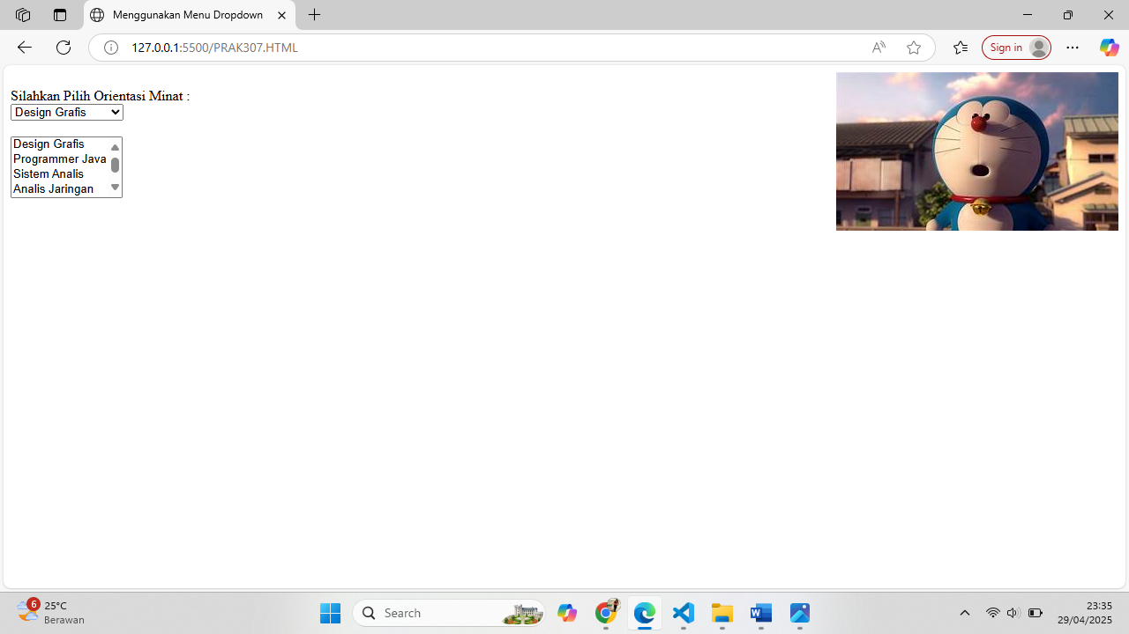

Gambar 7. Screenshot Output Soal 7

### C. Pembahasan

Pada baris 1 dan 27 terdapat tag <html> dan tag penutupnya </html> yang berfungsi sebagai pembuka sekaligus penutup dari program, serta menjadi wadah untuk menuliskan elemen-elemen HTML yang akan digunakan pada program.

Pada baris 2 hingga 4 terdapat tag <head> yang menjadi wadah untuk elemen-elemen HTML yang digunakan untuk perancangan pada bagian atas dari halaman website. Isi dari tag <head> adalah tag <title> pada baris 3 yang berfungsi untuk memberi judul pada tab browser dari website.

Pada baris 5 dan 26 terdapat tag <body> dan tag penutupnya </body> yang berfungsi sebagai wadah dari elemen-elemen HTML yang berperan dalam perancangan isi dari halaman website.

Pada baris 6 tag <img> yang berfungsi untuk menampilkan gambar yang dituju oleh atribut src yakni gambar dora.png, selain itu tag juga dilengkapi dengan atribut align untuk mengatur format posisi dari gambar yang akan ditampilkan, pada kasus ini gambar diatur agar berada di posisi kanan pada program. Setelahnya pada baris 7 terdapat tag <br> yang berfungsi untuk membuat garis baru sehingga terdapat jarak antara posisi gambar dengan posisi teks yang berposisi lebih turun meskipun letaknya berjauhan pada website.

Pada baris 8 terdapat teks yang meminta pengguna untuk memilih orientasi minatnya sesuai dengan opsi input yang disediakan pada program. Kemudian disusul oleh tag <br> pada baris 9 untuk memberi jarak antara teks dengan bagian selanjutnya dari website.

Pada baris 10 dan 15 terdapat tag <select> dengan atribut name=”orientasi minat” dan tag penutupnya yakni </select>, tag ini merupakan salah satu dari berbagai jenis input yang bisa dipilih pada program dengan bahasa HTML, adapun jenis input dari tag ini disebut dengan dropdown yang bentuknya merupakan kolom yang akan menampilkan beberapa opsi input yang bisa dipilih salah satunya.

Barulah pada baris 11, 12, 13, dan 14 terdapat tag <option> yang berfungsi untuk menambahkan opsi input di mana pada kasus ini merupakan berbeagai jenis orientasi minat pada ilmu teknologi informasi, tag disertai dengan atribut value untuk memberi nilai yang akan dikirimkan menuju sistem, serta teks yang bertujuan menjadi nilai yang akan ditampilkan pada website.

Pada baris 16 dan 17 terdapat tag <br> yang berfungsi untuk membuat garis baru dan memberi jarak antara kolom dropdown sebelumnya dengan kolom dropdown selanjutnya.

Pada baris 18 dan 25 kembali terdapat tag <select> dan tag penutupnya </select> yang juga disertai atribut name= untuk memberi identitas yakni orientasi kemampuan, namun yang membedakan dengan tag <select> pada program sebelumnya adalah adanya penambahan atribut multiple yang merubah bentuk dropdown yang tadinya hanya terdiri dari satu baris kolom yang harus diklik terlebih dahulu untuk melihat semua opsi yang dapat dipilih, menjadi dropdown dengan baris yang lebih banyak sehingga dapat terlihat beberapa opsi sekaligus meskipun belum dilakukan klik.

Pada baris 19, 20, 21, 22, 23, dan 24 kembali terdapat tag <option> untuk menambahkan opsi input yang bisa dipilih, pada kasus ini opsi-opsi yang dapat dipilih memiliki tema orientasi kemampuan di bidang teknologi informasi, masing-masing opsi diberi atribut value untuk memberikan nilai yang akan terlihat di sistem ketika input dikirimkan, serta terdapat pula teks isi dari tag yang akan menjadi nilai dari opsi yang dapat dilihat oleh pengguna website secara langsung.

## 8. Form

### A. Source Code

Table 8. Source Code Jawaban Soal 8

|  |  |
| --- | --- |
| 1  2  3  4  5  6  7  8  9  10  11  12  13  14  15  16  17  18  19  20  21  22  23  24  25  26  27  28  29  30  31  32  33  34  35  36  37  38  39  40  41  42  43  45  45  46  47  48  49  50  51  52  53  54  55  56  57  58  59  60  61  62  63  64  65  66  67  68  69  70  71  72 | <html>      <head>          <title>Membuat Form Pendaftaran</title>      </head>      <body>          <form>          <table border="3" align="center" width="500">              <tr bgcolor="lightskyblue" style="height:70" >                  <th  style="color: red; font-family: arial">                  <h1>Pendaftaran Khusus</h1>                  </th>              </tr>              <tr bgcolor="grey">                  <td align="left">                  <h2 style="font-family: Times New Roman;">Data Diri</h2>                  <table>                      <tr>                          <td style="font-family: Times New Roman;">Nama</td>                          <td><input type="text" style="width: 200px;" name="Nama"></td>                      </tr>                      <tr>                          <td style="font-family: Times New Roman;">Nim</td>                          <td><input type="text" style="width: 200px;"name=NIM></td>                      </tr>                      <tr>                          <td style="font-family: Times New Roman;">E-mail</td>                          <td><input type="email" style="width: 200px;" name="email"></td>                      </tr>                      <tr>                          <td style="font-family: Times New Roman;">Tanggal Lahir</td>                          <td><input type="text" style="width: 180px;" placeholder="hh/bb/tttt" name="TL"></td>                      </tr>                      <tr>                          <td style="font-family:Times New Roman;">Jenis Kelamin</td>                          <td>                          <input type="radio" name="jenis_kelamin" value="L"> Laki-laki<br>                          <input type="radio" name="jenis_kelamin" value="P"> Perempuan                      </td>                      </tr>                      <tr>                          <td style="font-family:Times New Roman;"> Pilih Program Khusus</td>                          <td><input type="checkbox" value="C#" name="C#">C#<br>                              <input type="checkbox" value="Java" name="Java">Java<br>                              <input type="checkbox" value="SQL" name="SQL">SQL<br>                              <input type="checkbox" value="HTML dan PHP" name="HTMLPHP">HTML dan PHP<br>                          </td>                      </tr>                      <tr>                          <td style="vertical-align: top;font-family:Times New Roman;">Pilih Hari/Jam Kursus</td>                          <td>                              <select name="Hari/Jam Kursus" style="margin-bottom: 70px;">                                  <option value="Senin-Rabu">Senin-Rabu/09.00 - 11.00</option>                                  <option value="Kamis-Sabtu">Kamis-Sabtu/08.00 - 10.00</option>                              </select>                          </td>                      </tr>                  </table>              </td>          </tr>          <tr bgcolor="salmon">              <td style="padding: 5px; font-family:Times New Roman">                  Komentar Anda<br>                  <textarea name="komentar" rows="4" cols="60"></textarea><br><br>                  <input type="reset" value="Reset" name="Reset">                  <input type="submit" value="Submit" name="Submit">                  <input type="button" value="Cancel" name="Cancel">              </td>          </tr>          </table>          </form>      </body>  </html> |

### B. Output Program

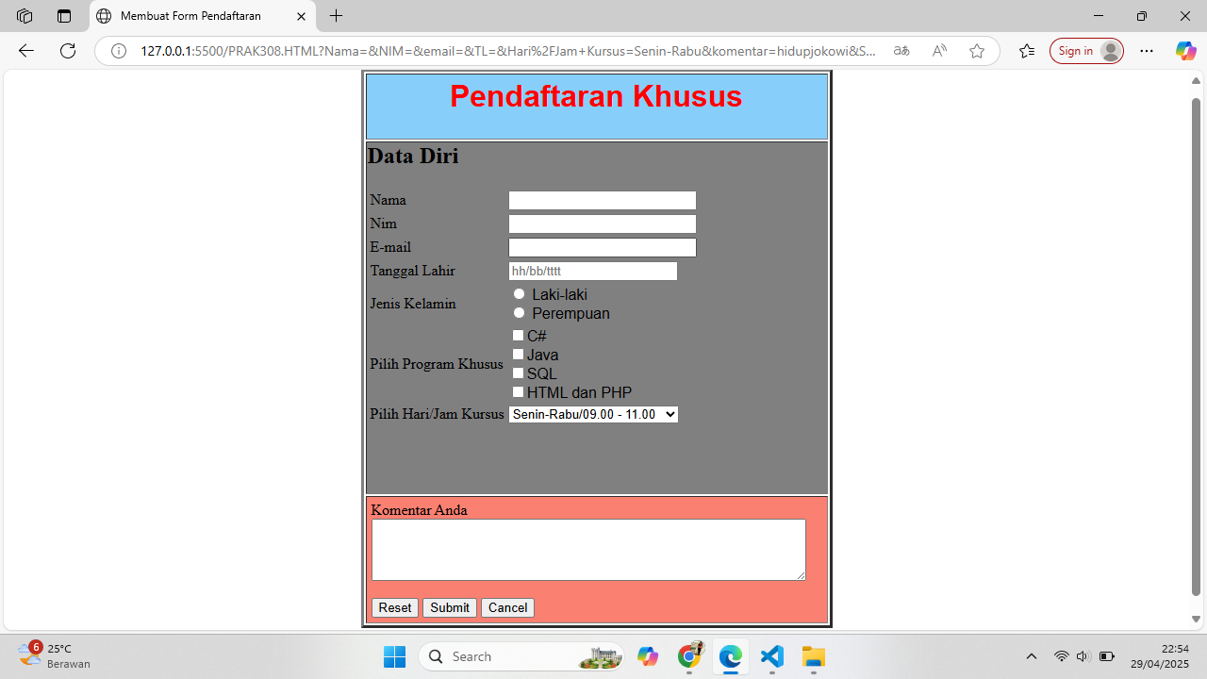

Gambar 8. Screenshot Output Soal 8

### C. Pembahasan

Pada baris 1 dan 72 terdapat tag <html> dan tag penutupnya </html> yang berfungsi sebagai pembuka sekaligus penutup dari program, serta menjadi wadah untuk menuliskan elemen-elemen HTML yang akan digunakan pada program.

Pada baris 2 hingga 4 terdapat tag <head> yang menjadi wadah untuk elemen-elemen HTML yang digunakan untuk perancangan pada bagian atas dari halaman website. Isi dari tag <head> adalah tag <title> pada baris 3 yang berfungsi untuk memberi judul pada tab browser dari website.

Pada baris 5 dan 27 terdapat tag <body> dan tag penutupnya </body> yang berfungsi sebagai wadah dari elemen-elemen HTML yang berperan dalam perancangan isi dari halaman website.

Pada baris 6 dan baris 70 terdapat tag <form> dan tag penutupnya yakni </form>, tag ini berfungsi sebagai formulir dari input yang ada pada program ini.

Pada baris 7 terdapat tag <table> yang berfungsi untuk membuat tabel, pada tag juga terdapat atribut yakni border yang berfungsi untuk mengatur tebal border dari tabel, Selain itu pada tag juga terdapat atribut width untuk mengatur lebar dari tabel secara keseluruhan, serta atribut allign untuk mengatur format posisi dari tabel yang pada program ini berposisi di tengah-tengah website. Sementara tag penutupnya berada pada baris 69.

Pada baris 8, 9, 10, 11, dan 12 merupakan bagian dari program yang menyusun kolom pertama dari keseluruhan table, terdapat tag <tr> dan tag penutupnya yang berfungsi untuk membuat bagian baru dari tabel, kemudian di antara tag <tr> terdapat tag <th> yang akan mengatur isi teksnya menjadi tebal dan berposisi di tengah secara otomatis, latar dari kolom pertama diatur agar berwarna *lightskyblue* serta menggunakan atribut style yang merupakan bagian kecil dari CSS untuk mengatur jenis font serta warna dari teks yang menjadi isi dari tag <td>, di bagian ini juga terdapat <h1> yang menjadi isi dari tag <td> untuk membuat teks isi dari <td> secara otomatis akan mengikuti gaya heading 1.

Pada baris 13, 14, dan 15 terdapat bagian pembuka dari kolom kedua dari keseluruhan tabel, yakni teks data diri yang diatur dengan tag <h2> agar secara otomatis teks data diri akan mengikuti gaya heading 2, selain itu pada bagian ini juga terdapat tag <tr> yang ditutup pada baris 59 yang menjadi pembentuk serta pembungkus dari bagian kolom kedua secara keseluruhan, tag ini dilengkapi dengan atribut untuk mengatur warna latar menjadi abu-abu, kemudian terdapat tag <td> yang juga menjai pembungkus dari hampir semua bagian pada kolom kedua, tag <td> diatur dengan atribut agar keseluruhan kolom kedua memiliki format rata kiri. Adapun tag penutup dari *<td>* terletak pada baris 58.

Pada baris 16 dan 57, kembali terdapat penggunaan tag <table> yang berfungsi agar kolom kedua bisa tertata dengan lebih rapi, mengingat terdapat berbagai jenis input pada kolom kedua dengan ketentuan yang pastinya berbeda-beda.

Pada baris 17 hingga 20 terdapat input pertama pada kolom kedua yakni input berjenis teks untuk menerima input nama dari penggunjung website. Pada bagian ini teks sebagai penanda dari input pada program diatur agar jenis fontnya menjadi time new roman.

Pada baris 21 hingga 24 terdapat input kedua pada kolom kedua dengan jenis input teks untuk menerima input berupa NIM dari pengujung website. Pada bagian ini teks sebagai penanda dari input pada program diatur juga agar jenis fontnya menjadi time new roman.

Pada baris 25 hingga 28 terdapat input ketiga dari kolom kedua dengan jenis input email untuk menerima input berupa email dari pengguna. Pada bagian ini teks sebagai penanda dari input pada program diatur juga agar jenis fontnya menjadi time new roman.

Pada baris 29 hingga 32 terdapat input keempat dari kolom kedua dengan jenis input teks yang diisi dengan placeholder hh/bb/tttt untuk menandakan input yang harus dimasukan oleh pengguna. Pada bagian ini teks sebagai penanda dari input pada program diatur juga agar jenis fontnya menjadi time new roman.

Pada baris 33 hingga 39 terdapat input kelima dengan jenis input radio yang mengahruskan pengunjung website untuk memilih berdasarkan jenis kelaminnya.

Pada baris 40 hingga 47 terdapat input keenam dari kolom kedua dengan jenis input checkbox yang membuat opsi input program khusus yang bisa dipilih oleh pengguna bisa berjumlah lebih dari satu.

Pada baris 48 hingga 56 terdapat input terakhir dari kolom kedua dengan jenis input dropdown dengan bentuk kolom yang bisa diklik untuk memilih salah satu dari opsi yang ada.

Pada baris 60 dan 68 terdapat tag *<tr>* dan tag penutupnya </tr> yang berfungsi untuk membuat bagian baru yakni kolom ketiga dari keseluruhan tabel. Atribut ditambahkan untuk mengubah warna latar pada kolom ketiga menjadi berwarna pink dengan kode salmon.

Pada baris 61 hingga 67 merupakan bagian pembentuk dari kolom ketiga yang berisikan teks komentar anda, tag <textarea> untuk memasukkan input komentar, serta button submit, reset, dan cancel.

# GITHUB

Berikut adalah tautan untuk source code yang telah dibuat.

https://github.com/HamkaArifani/Praktikum-Pemrograman-Web-1